antoantaichinh.vn · Trang quản trị

Làm mới giao diện backoffice
Kế hoạch, chuẩn giao diện và mô tả task cho đội dev · mã công việc BACKOFFICE-UI
Mục | Nội dung
Ngày lập | 28/10/2026
Người lập | anhnn (cùng Claude)
Trạng thái | Bản nháp để bàn giao. Đã chốt tông màu Xanh lục bảo (28/10). Các task "Chờ chốt" chỉ làm sau khi mục 9 được trả lời.
Mockup tương tác | https://claude.ai/artifact/RB6DbyexCYqCPkasathNUb (cần anhnn chia sẻ quyền xem)
Ảnh mockup trong repo | docs/ban-giao/BACKOFFICE-UI/anh/*.png
Tổng hợp quá trình | docs/ban-giao/BACKOFFICE-UI/0-tong-hop.md (nhánh docs/backoffice-ui)
Mục lục

(Trong Word: chuột phải vào mục lục → Update Field để cập nhật số trang.)

1. Mục tiêu và phạm vi
Người dùng thấy backoffice hiện tại khó dùng, nhợt nhạt, cũ kỹ. Mục tiêu là một giao diện quản trị thống nhất, rõ ràng, có sức sống, làm việc nhanh với ít lần bấm, bám sát mockup.

1.1. Làm trong đợt này
- Khung chung của Umbraco: thanh trên cùng, menu trái, cây nội dung, màn đăng nhập (sửa core).
- Khu Quản lý cuộc thi: Tổng quan, Cuộc thi, Sửa cuộc thi, Quay số, Câu hỏi và các trang còn lại (code của nhóm).
- Khu Hỏi – Đáp: hộp thư ba cột (code của nhóm).
- Nội dung: trình soạn hai cột, ô "Kiểm tra trước khi xuất bản", cấu hình trình soạn văn bản (sửa core và cấu hình).
- Phương tiện, Người dùng, Nhóm quyền (sửa core).
- Bộ chuẩn giao diện (màu, chữ, khoảng cách, thành phần) dùng chung cho mọi màn.

1.2. Không làm trong đợt này
- Khu Thành viên, Cài đặt, Thư viện, Gói mở rộng, Dịch thuật: chỉ được hưởng màu và chữ chung, không làm lại bố cục.
- Chế độ tối (dark mode).
- Giao diện điện thoại cho backoffice. FE-30 chỉ yêu cầu 1280px và 1920px; vẫn không được vỡ ở 1024px.
- Đổi nghiệp vụ hoặc quyền đã chốt, trừ các mục ở phần 9 khi đã được trả lời.

1.3. Nguồn đã dùng
Nguồn | Nội dung liên quan
docs/ke-hoach/Ke-hoach-cong-viec-antoantaichinh-v3.xlsx › Công việc › FE-30 | "Giao diện tối giản cho các trang quản trị": dùng chung một file CSS, đọc rõ ở 1280px và 1920px, bảng 50 dòng cuộn được với đầu bảng dính.
docs/ban-giao/Trang-quan-tri-cuoc-thi.md | Hành vi đã có: số điện thoại hiện đầy đủ trong backoffice, phân trang 10/50/100, bộ lọc "Tìm kiếm nâng cao" thu gọn mặc định, menu bỏ "Lượt thi" và "Quay số" (thành tab trong Cuộc thi), quyền 401/403, nhật ký truy cập.
docs/ban-giao/Viet-hoa-umbraco.md | Bộ dịch App_Plugins/AntcVietnamese; ghi đã chuyển tài khoản admin sang tiếng Việt từ 26/10.
Review backoffice ngày 27/10 | Chạy web local, duyệt từng trang (chi tiết trong 0-tong-hop.md mục 1).
Chạy thử sửa core ngày 27–28/10 | Đổi màu thanh trên cùng trong core, build lại và chạy được (chi tiết ở mục 5).
docs/ban-giao/Cau-hinh-backoffice-20261027.md (nhánh hieuhv/be-01, đã vào main 27/10) | Phần đã làm xong, xem mục 1.4.

1.4. Đã có sẵn trên main, không làm lại
Nhánh hieuhv/be-01 (Andrew Thompson, vào main ngày 27/10) đã làm xong các việc dưới đây mà không sửa core. Các task liên quan đã được chỉnh để dựa trên phần này.
- Tài khoản luôn tiếng Việt: BackofficeUserLanguageHandler đồng bộ ngôn ngữ vi khi khởi động, khi tạo và khi lưu tài khoản.
- Logo khiên ANTC: ảnh ở wwwroot/umbraco/branding/ (shield.svg, shield-light.svg); cấu hình Umbraco:CMS:Content trỏ 4 thuộc tính logo; middleware BackofficeBranding đổi các URL logo và favicon viết cứng của Umbraco.
- Khung HTML backoffice và đăng nhập dựng phía máy chủ: Views/Backoffice/Index.cshtml, Views/Backoffice/Login.cshtml (chọn qua BackofficeBrandingViewFilter), khai báo favicon ngay từ HTML đầu tiên. Hai file dựa trên Umbraco 18.2.1, phải đối chiếu khi nâng phiên bản.
- Ẩn khu Cài đặt, Gói mở rộng, Dịch thuật bằng cấu hình Antc:Backoffice:Sections.
- Giữ phiên đăng nhập: KeepUserLoggedIn và BackofficeSessionHandler, không hiện cảnh báo hết phiên.

2. Chuẩn giao diện
Mọi màn chỉ dùng giá trị trong bảng dưới. Không viết mã màu, cỡ chữ hay khoảng cách tùy ý trong từng màn. Các giá trị này được khai báo một lần thành biến CSS (task BO-02) và dùng lại ở mọi nơi.

2.1. Màu
Biến | Giá trị | Dùng cho
--antc-top | #0B3B3A | Nền thanh trên cùng, khung trình chiếu quay số, nửa trái màn đăng nhập
--antc-primary | #0E7C72 | Nút chính, công tắc bật, thanh tiến độ, cột biểu đồ nổi bật
--antc-tint | #E3F4F1 | Nền mục đang chọn, ô gợi ý, tab đang chọn
--antc-tint-text | #0A5E57 | Chữ trên nền tint, liên kết
--antc-ring | #B9E2DB | Viền mục đang chọn, khung kéo thả tệp
--antc-brand | #5C0F0B | Chỉ dùng cho logo khiên. Không dùng cho nút hay nền lớn
--antc-bg | #F4F6FB | Nền trang
--antc-surface | #FFFFFF | Nền thẻ, bảng, menu trái
--antc-border | #E3E7F0 | Viền thẻ, đường kẻ bảng
--antc-input-border | #C9CFDB | Viền ô nhập
--antc-text | #1A2033 | Chữ chính
--antc-muted | #5B6478 | Chữ phụ, mô tả (đạt tương phản 4,5:1 trên nền trắng)
Trạng thái: thành công | #1E8E3E · nền #E6F4EA · chữ #17692F | Đang diễn ra, Đã xuất bản, đã đạt
Trạng thái: cảnh báo | #B25E09 · nền #FFF1DC · chữ #8A4A06 | Bản nháp, thiếu thông tin, tỉ lệ đúng thấp
Trạng thái: nguy hiểm | #C4320A · nền #FEECE6 | Xóa, khóa tài khoản, hủy kết quả
Trạng thái: thông tin | #3544B1 · nền #E8EBFB · chữ #2B3990 | Sắp diễn ra, Hẹn giờ
Trung tính | #4A5268 · nền #EEF0F5 | Đã kết thúc, số đếm, nhãn phụ
Đã chốt ngày 28/10: tông Xanh lục bảo. Lý do: tươi, gợi cảm giác "an toàn"; nút chính không còn màu đỏ nên không bị nhầm với thao tác nguy hiểm. Màu đỏ thương hiệu của website (--c-brand #5C0F0B trong tokens.css) chỉ giữ ở logo khiên và màu nguy hiểm.
Lưu ý khi dùng: nút chính lục bảo và nhãn "thành công" xanh lá khá gần nhau. Nhãn trạng thái luôn có chấm và chữ đi kèm, không dùng nền lục bảo để báo trạng thái. Mockup tương tác vẫn giữ hai phương án cũ (Đỏ thương hiệu, Xanh Umbraco) trong nút Tweaks để tham khảo.

2.2. Chữ
Cấp | Cỡ / độ đậm | Dùng cho
Tiêu đề trang (H1) | 28px / 700, giãn chữ -0,02em | Tên trang, ví dụ "Cuộc thi"
Tiêu đề khối (H2) | 16–17px / 700 | Tên thẻ, tên phần trong form
Chữ thường | 14px / 400, cao dòng 1,5 | Nội dung, ô nhập, bảng
Chữ phụ | 13px / 400, màu muted | Mô tả dưới tiêu đề, gợi ý dưới ô nhập
Nhãn nhóm menu, đầu cột bảng | 12px / 600, chữ in hoa, giãn chữ 0,04–0,06em | VẬN HÀNH, NGÂN HÀNG ĐỀ…
Số liệu lớn (KPI) | 28px / 700 | Ô số liệu ở Tổng quan
Font: mockup dùng Be Vietnam Pro; website đang dùng Roboto (đã tự host ở /assets/css/fonts.css). Chọn ở mục 9. Dù chọn font nào cũng phải tự host, không tải từ Google Fonts.

2.3. Khoảng cách, bo góc, kích thước
Thuộc tính | Giá trị
Bước khoảng cách | 4 · 8 · 12 · 16 · 20 · 24 · 32px
Lề trang | 28–32px hai bên; nội dung tối đa 1280–1320px, căn giữa
Khoảng cách giữa các thẻ | 16–20px
Đệm trong thẻ | 20–24px
Bo góc | Thẻ 16px · nút và ô nhập 10px · mục menu 9px · nhãn tròn 99px
Chiều cao | Nút chính 44px · ô nhập 42–44px · nút trong bảng 34–36px · mục menu 40px · thanh trên cùng 60px
Bóng | Chỉ cho lớp nổi (menu thả, hộp thoại, thanh lưu dính): 0 12px 32px rgba(20,30,60,.14). Thẻ thường không đổ bóng, chỉ có viền.

2.4. Thành phần dùng chung
Đầu trang: Dòng ngữ cảnh (13px) + H1 + mô tả ngắn; nút chính ở bên phải, cùng hàng.
Thẻ (card): Nền trắng, viền 1px, bo 16px, tiêu đề H2 + mô tả 13px.
Ô số liệu (KPI): Ô biểu tượng 44×44 có nền màu nhạt + nhãn + số 28px + dòng phụ.
Nhãn trạng thái: Hình viên thuốc, chấm màu 7px + chữ 12px/600, dùng đúng màu trạng thái ở 2.1.
Bảng: Đầu cột in hoa 12px; dòng cao tối thiểu 56px; hover đổi nền; đầu bảng dính khi cuộn (FE-30); bảng rộng thì cuộn ngang trong khung, không làm vỡ trang.
Thanh lọc: Ô tìm kiếm có biểu tượng + bộ lọc dạng tab có số đếm hoặc ô chọn.
Menu "⋯": Chứa các thao tác phụ và nguy hiểm. Mục bị chặn phải ghi lý do ngay trong menu.
Hộp xác nhận: Dùng cho mọi thao tác xóa, hủy, khóa. Ghi rõ hậu quả; nút nguy hiểm màu đỏ.
Thanh lưu dính: Ở đáy form dài: trạng thái "Có N thay đổi chưa lưu" + Hủy + Lưu.
Trạng thái rỗng, đang tải, lỗi: Có ở mọi bảng và danh sách. Rỗng: câu giải thích + nút hành động. Lỗi: câu dễ hiểu + nút Thử lại.

3. Quy tắc UX bắt buộc
Áp dụng cho mọi task. Reviewer kiểm theo danh sách này.
- Toàn bộ chữ tiếng Việt có dấu, kể cả nút của Umbraco ("Lưu và xuất bản", không "Save and publish").
- Ngày giờ một định dạng: dd/mm/yyyy HH:mm, 24 giờ, giờ Việt Nam. Không để ô ngày kiểu Mỹ (mm/dd/yyyy, AM/PM).
- Không đặt nút xóa trên từng dòng. Xóa nằm trong menu "⋯", luôn có hộp xác nhận.
- Không cho bấm mà không giải thích. Trường hoặc thao tác bị khóa thì phải mờ đi, có biểu tượng khóa và câu lý do (ví dụ: "Đã có 50 lượt dự thi").
- Một nút chính mỗi màn, đặt cố định ở góc phải đầu trang hoặc trong thanh lưu dính.
- Form dài có thanh lưu dính và cảnh báo khi rời trang mà chưa lưu.
- Kiểm tra ngay khi nhập: báo lỗi hoặc xác nhận đạt ngay dưới ô (ví dụ: "Không trùng lịch với cuộc thi #9").
- Câu chữ theo ngôn ngữ người vận hành: không để lộ tên bảng, tên trường kỹ thuật (draw_winner, "Hệ số thời gian đọc").
- Bàn phím: đi được bằng Tab, viền focus thấy rõ, Esc đóng hộp thoại; vùng bấm tối thiểu 40×40px.
- Tương phản chữ đạt tối thiểu 4,5:1; màu trạng thái luôn kèm chữ, không chỉ dựa vào màu.
- Giữ nguyên hành vi đã chốt trong Trang-quan-tri-cuoc-thi.md (phân trang, quyền, nhật ký, CSV), trừ khi mục 9 quyết khác.
- Không vỡ ở 1024px, đẹp ở 1280px và 1920px; không có thanh cuộn ngang của cả trang.

4. Mockup
11 ảnh dưới đây là thiết kế đích. Bản tương tác (bấm qua lại giữa các màn, đổi tông màu) ở link mockup đầu tài liệu. Số liệu trong ảnh một phần là minh họa.

4.1. Đăng nhập
Nửa trái màu thương hiệu kèm lời giới thiệu; form gọn có nút hiện mật khẩu; dòng nhắc mọi lần đăng nhập đều được ghi nhật ký.
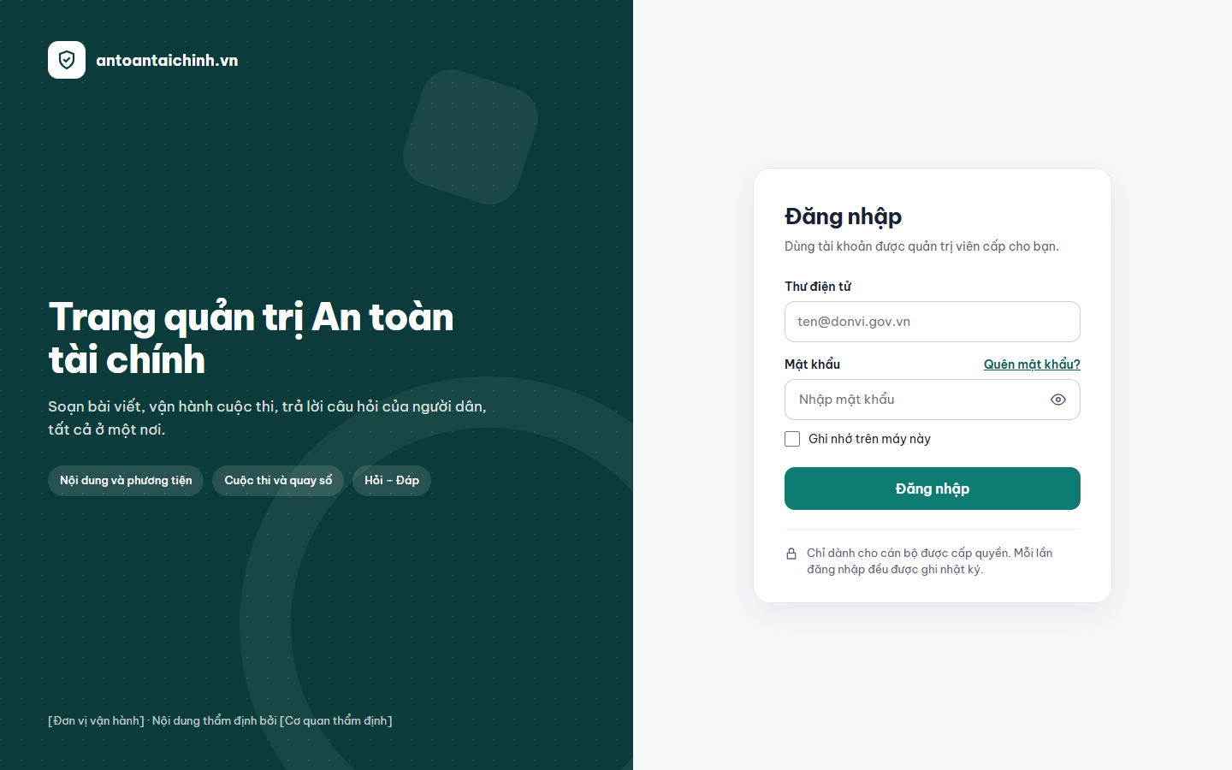
Ảnh 1. Đăng nhập · anh/01-dang-nhap.png

4.2. Tổng quan cuộc thi
Lời chào và việc cần làm; thẻ cuộc thi đang chạy có thanh thời gian và nút Quay số; 4 ô số liệu; biểu đồ theo ngày và phân bố điểm; Cần xử lý; câu nhiều người sai; hoạt động gần đây.
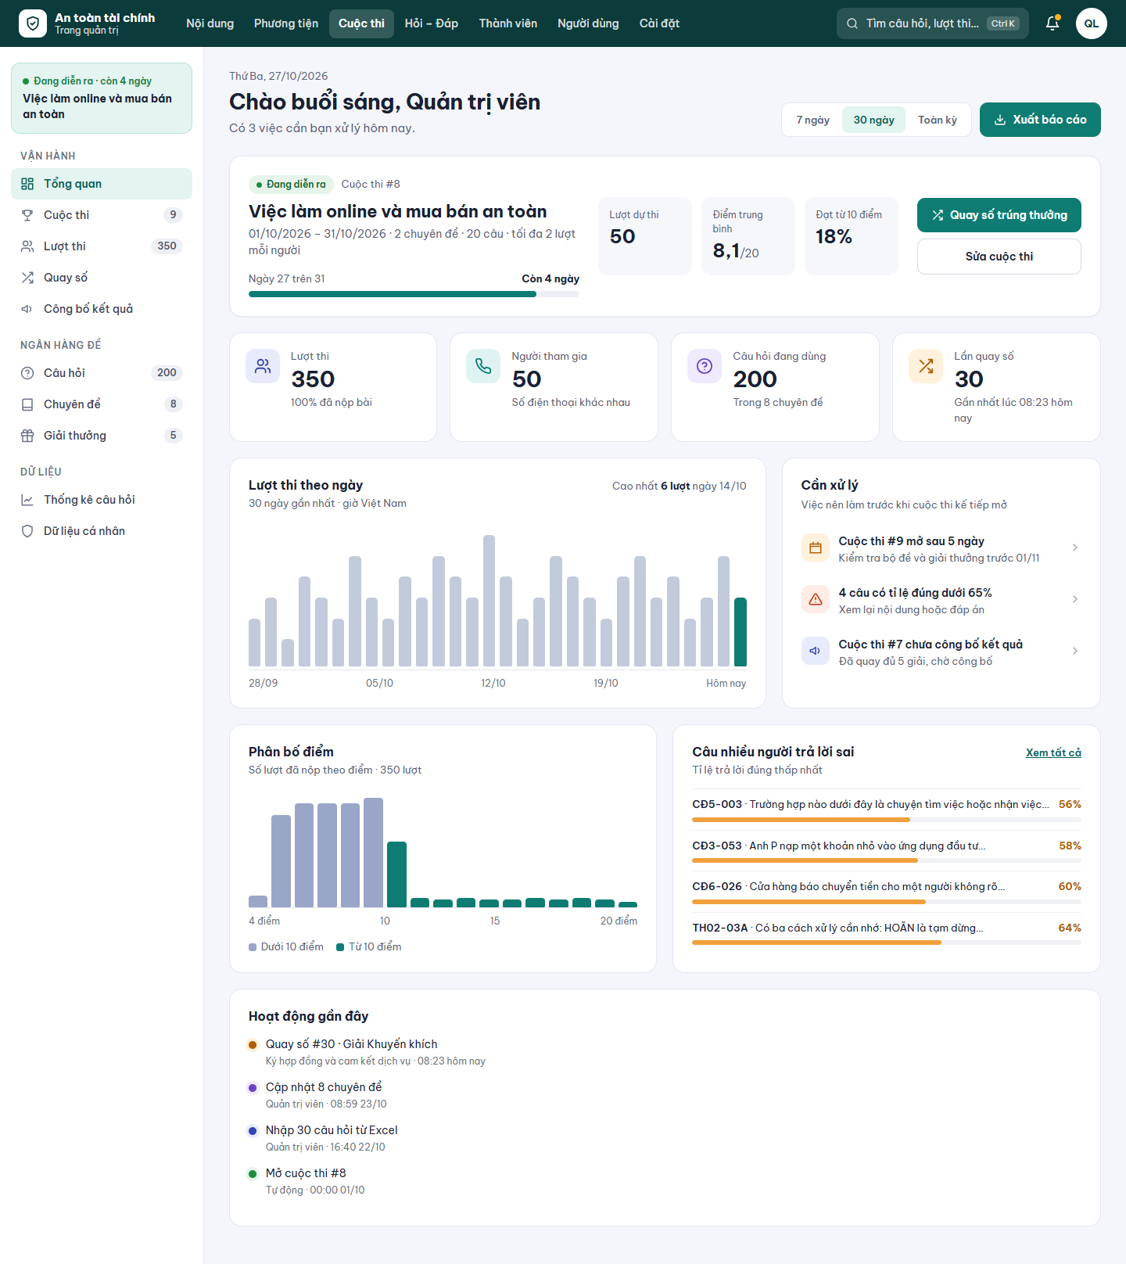
Ảnh 2. Tổng quan cuộc thi · anh/02-tong-quan.png

4.3. Danh sách cuộc thi
Dải lịch 6 tháng có vạch "Hôm nay"; tab trạng thái có số đếm; dòng cuộc thi đang chạy nổi bật; menu "⋯" thay nút Xóa đỏ.
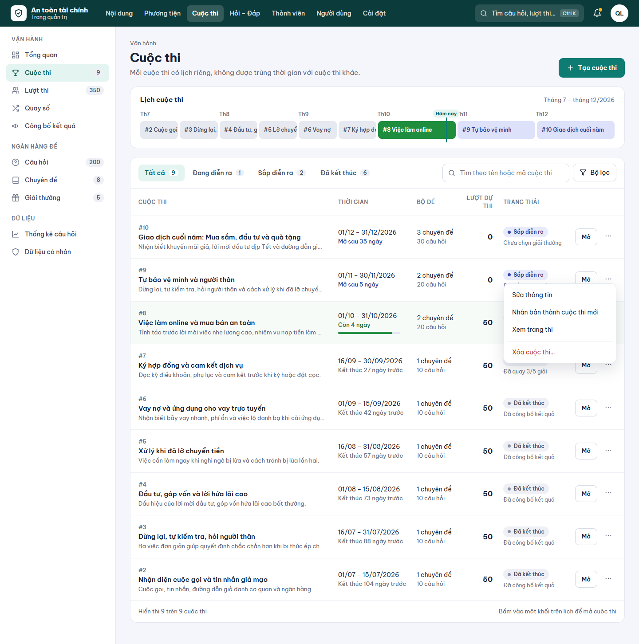
Ảnh 3. Danh sách cuộc thi · anh/03-danh-sach-cuoc-thi.png

4.4. Sửa cuộc thi
Trang riêng thay cho hộp thoại; mục lục 5 phần; dải báo khóa; trường bị khóa có biểu tượng; ô số lượt dạng tăng giảm; thanh lưu dính.
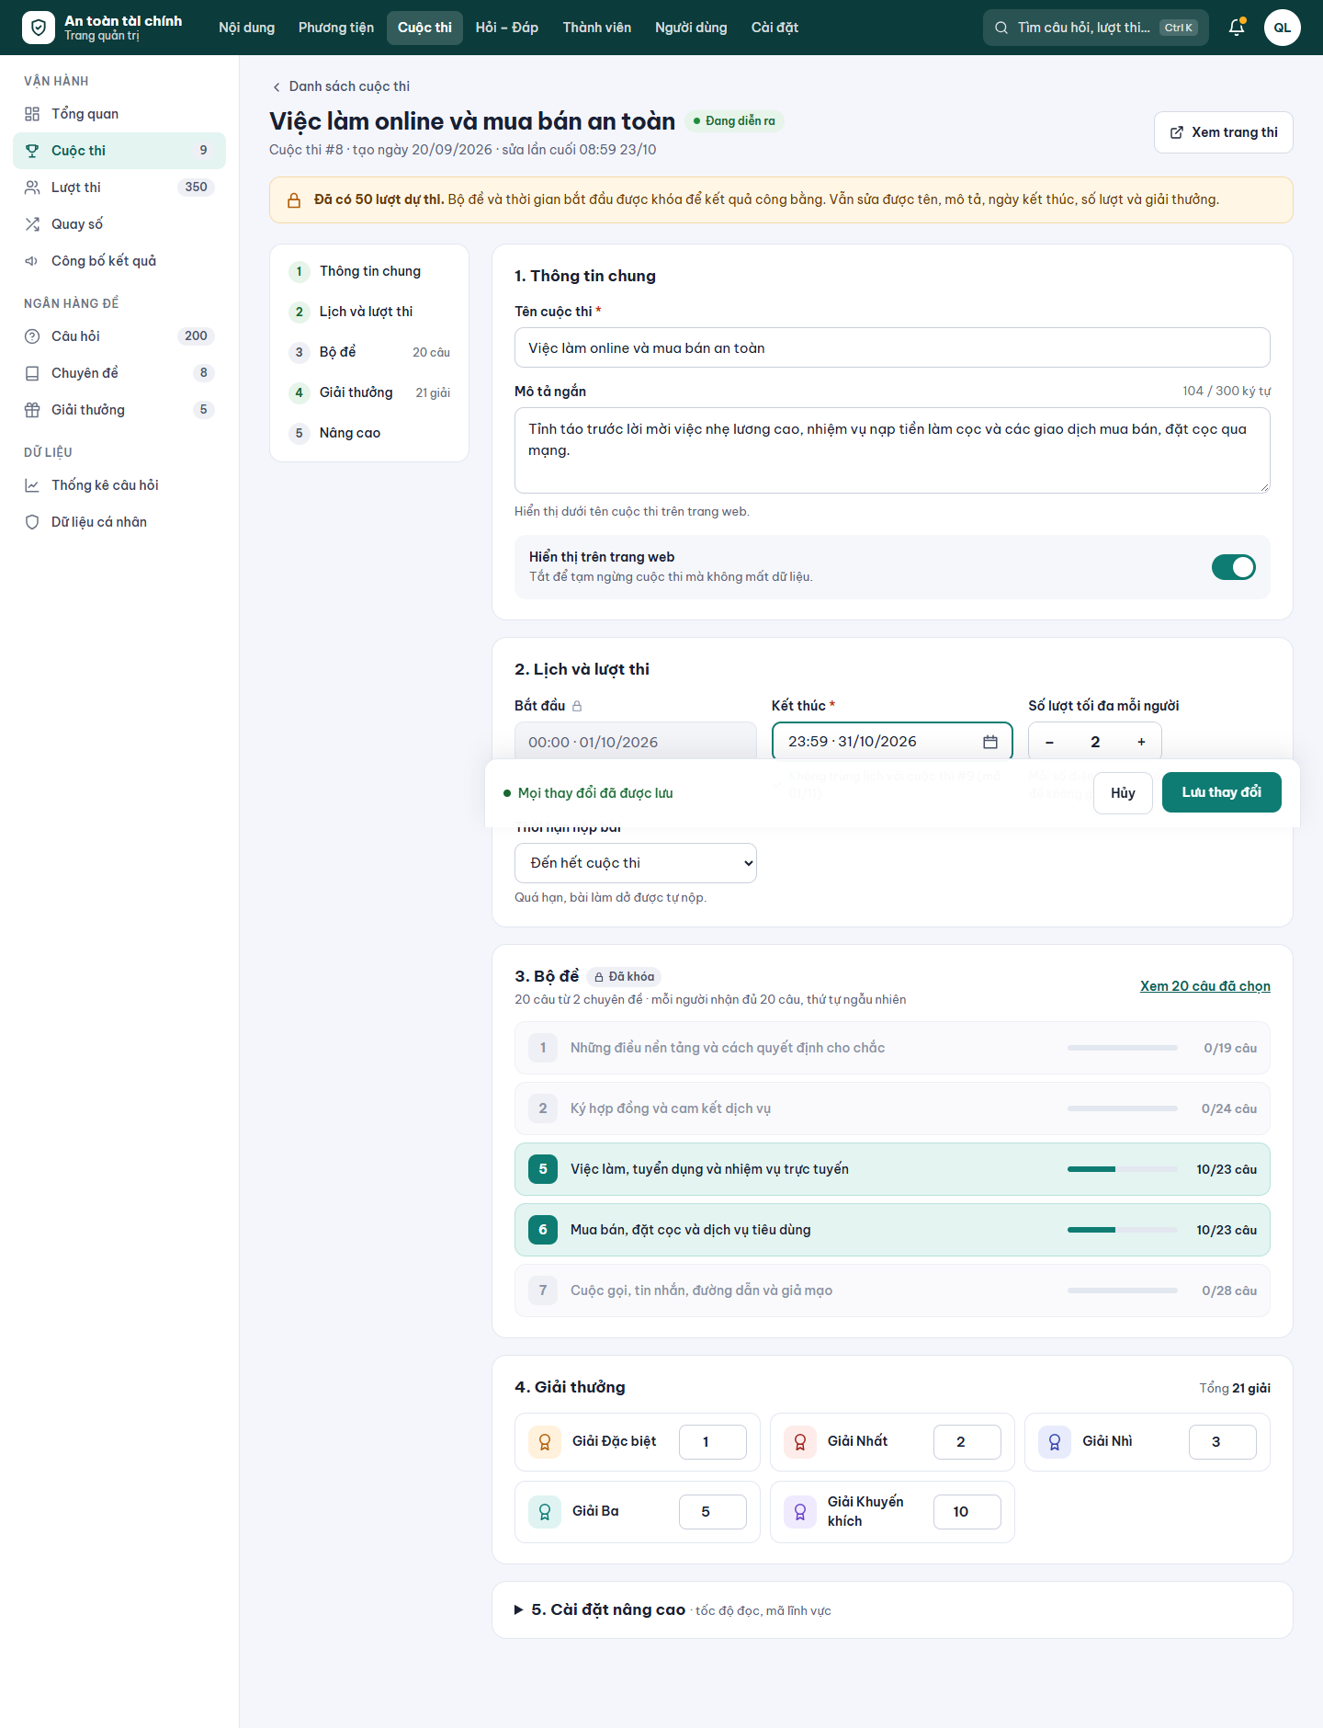
Ảnh 4. Sửa cuộc thi · anh/04-sua-cuoc-thi.png

4.5. Quay số trúng thưởng
Thiết lập bên trái (giải còn bao nhiêu suất, ô "18 người đủ điều kiện"); khung trình chiếu bên phải; bảng kết quả; lịch sử quay.
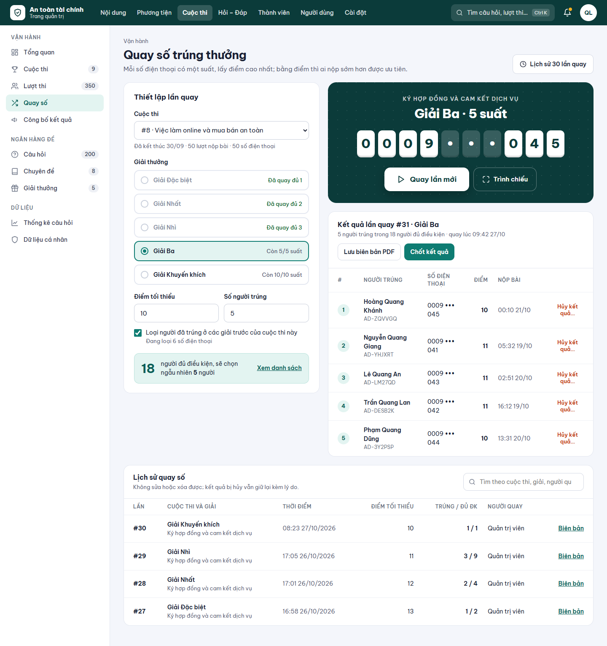
Ảnh 5. Quay số trúng thưởng · anh/05-quay-so.png

4.6. Ngân hàng câu hỏi
Bảng có nhãn chuyên đề và cột tỉ lệ đúng (dưới 65% màu cam); ô xem nhanh bên phải có 4 đáp án, đáp án đúng và tỉ lệ chọn.
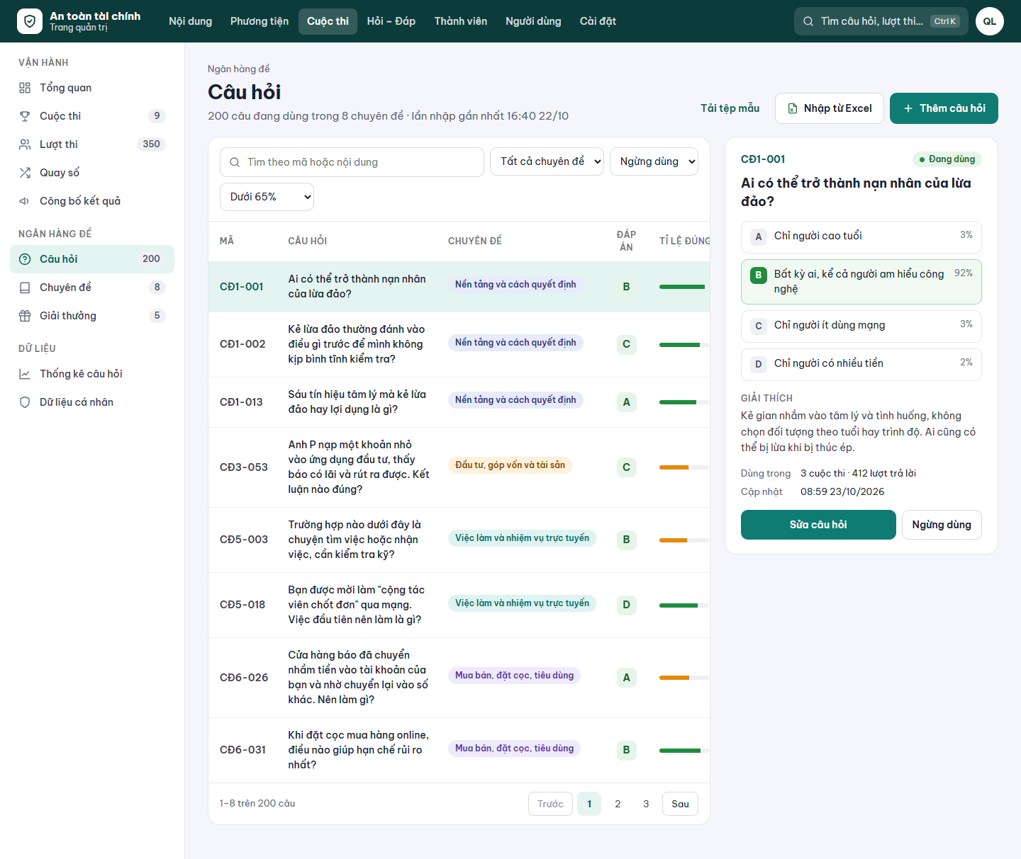
Ảnh 6. Ngân hàng câu hỏi · anh/06-ngan-hang-cau-hoi.png

4.7. Nội dung: soạn bài viết
Cây trang có chấm trạng thái; trình soạn có ảnh đại diện, tóm tắt đếm ký tự, thanh công cụ có "Hộp lưu ý"; cột phải: Xuất bản, Kiểm tra trước khi xuất bản, Xem trước khi chia sẻ.
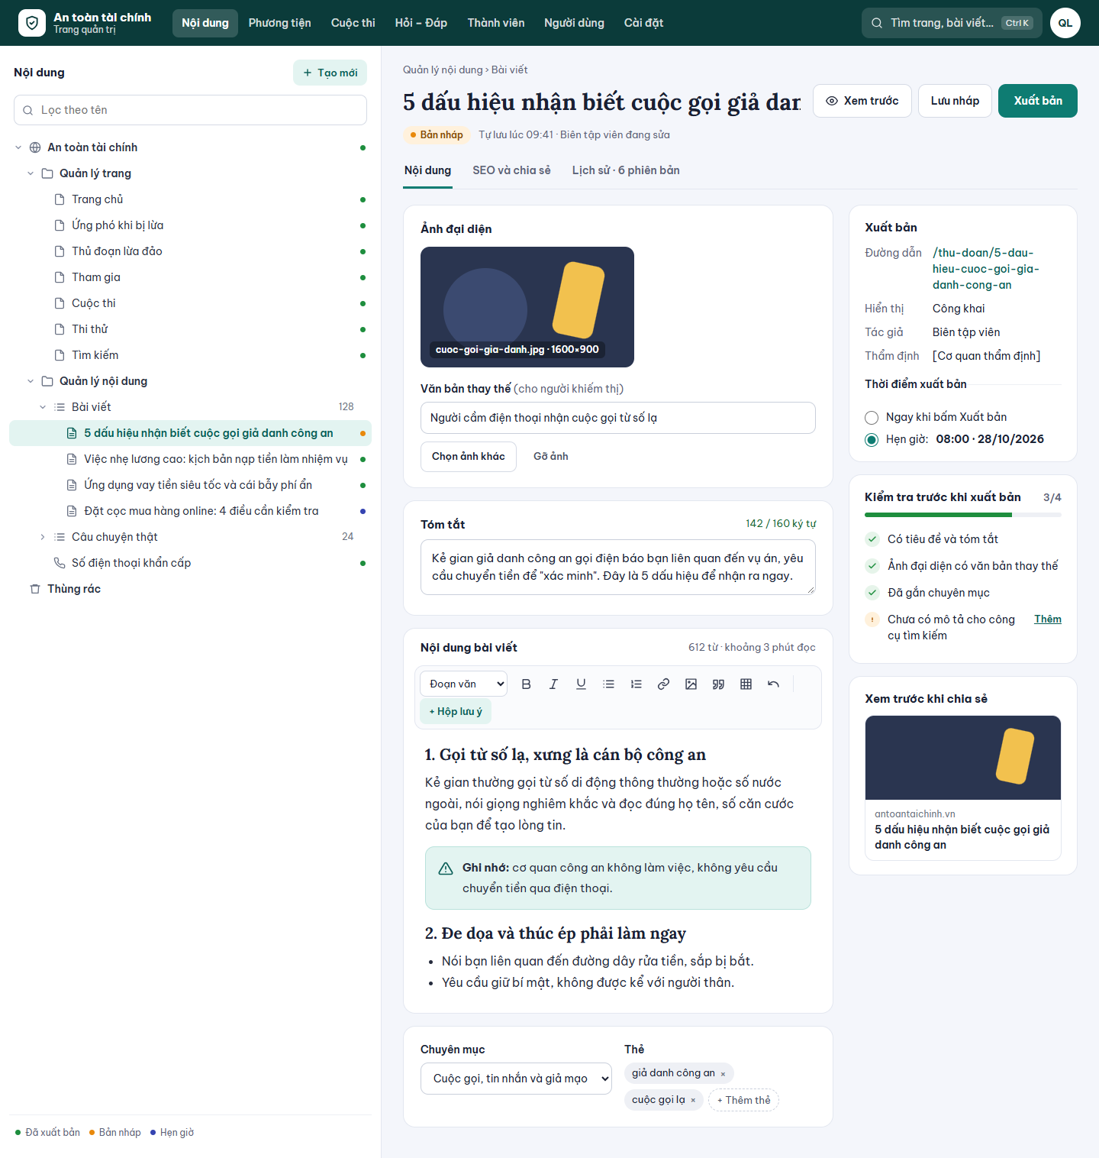
Ảnh 7. Nội dung: soạn bài viết · anh/07-noi-dung-soan-bai.png

4.8. Phương tiện
Thư mục và mục "Cần dọn dẹp"; vùng kéo thả; lưới tệp có nhãn "Thiếu mô tả"; ô chi tiết bên phải có văn bản thay thế và danh sách trang đang dùng.
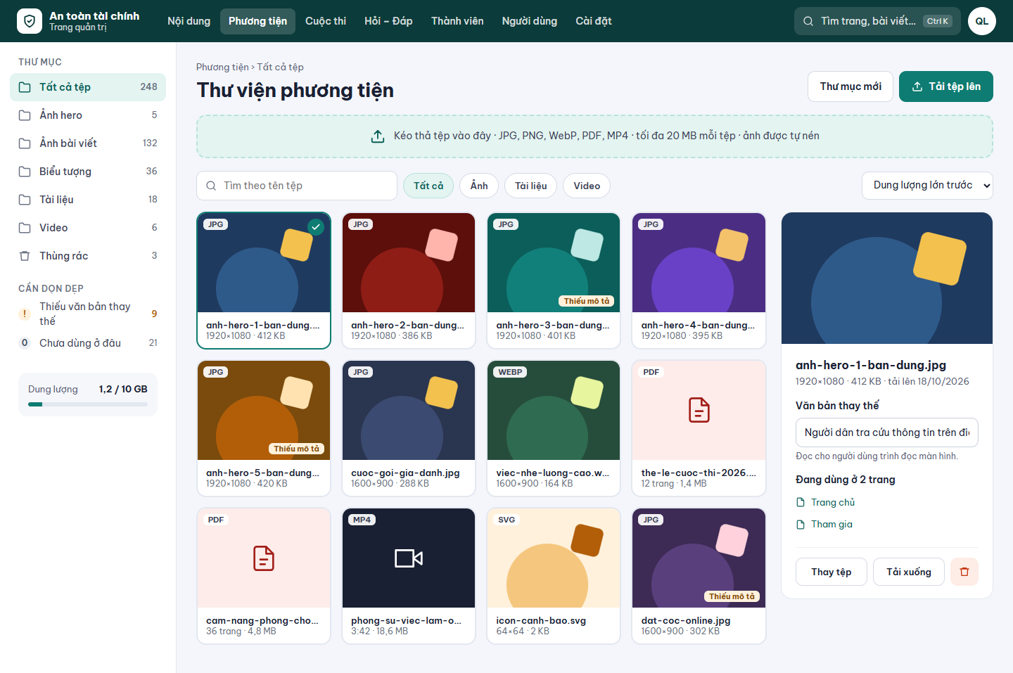
Ảnh 8. Phương tiện · anh/08-phuong-tien.png

4.9. Hỏi – Đáp
Ba cột: hộp thư theo trạng thái, danh sách, khung đọc và trả lời có ghi chú nội bộ, người xử lý, công tắc công khai.
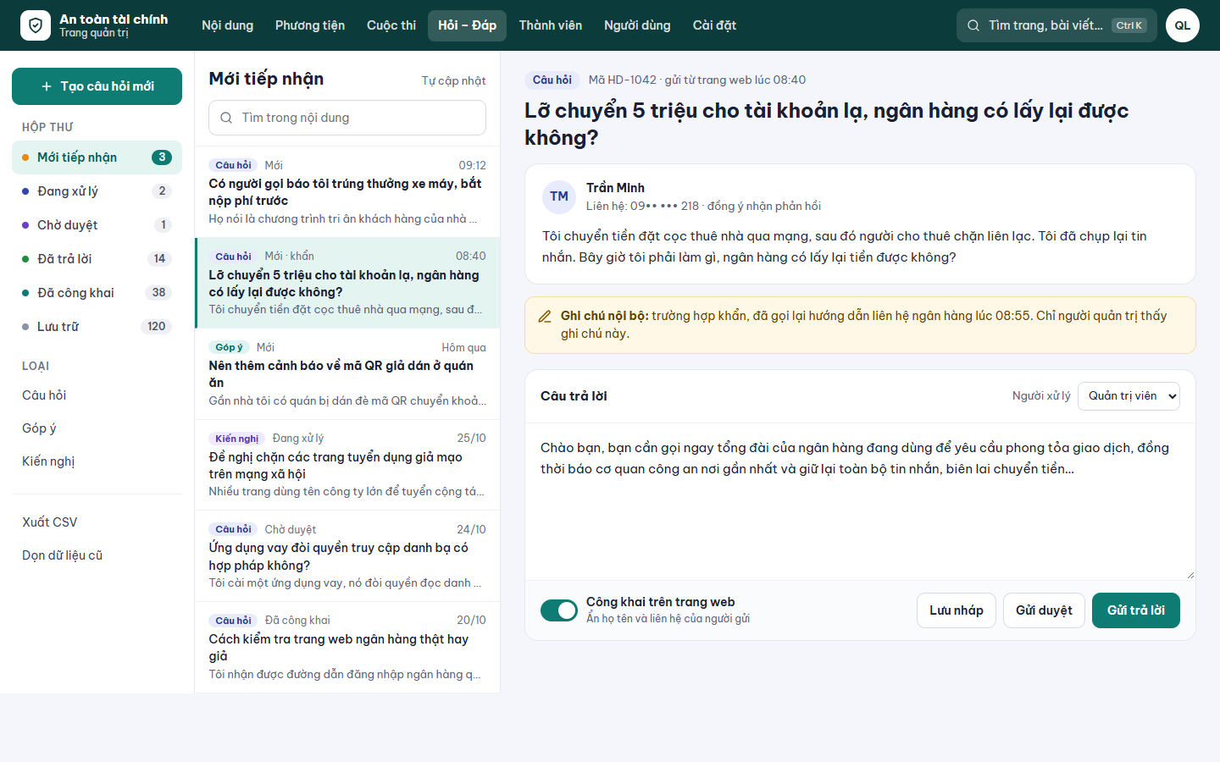
Ảnh 9. Hỏi – Đáp · anh/09-hoi-dap.png

4.10. Người dùng
4 ô số liệu (có "Chưa bật xác thực 2 lớp"); bảng nhóm quyền và trạng thái; ô chi tiết với các thao tác bảo mật.
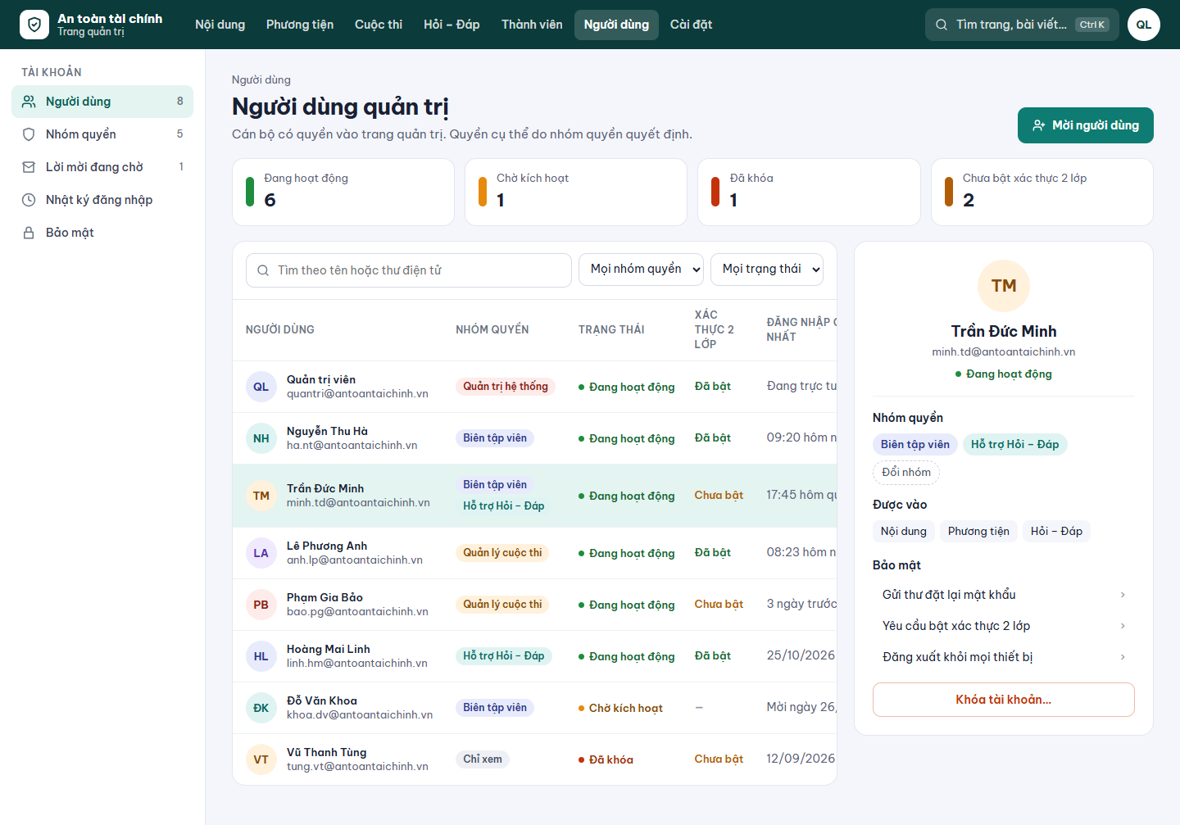
Ảnh 10. Người dùng · anh/10-nguoi-dung.png

4.11. Nhóm quyền
Danh sách nhóm; công tắc khu vực dạng thẻ; bảng quyền chi tiết khu vực Cuộc thi; phạm vi nội dung và thư mục phương tiện.
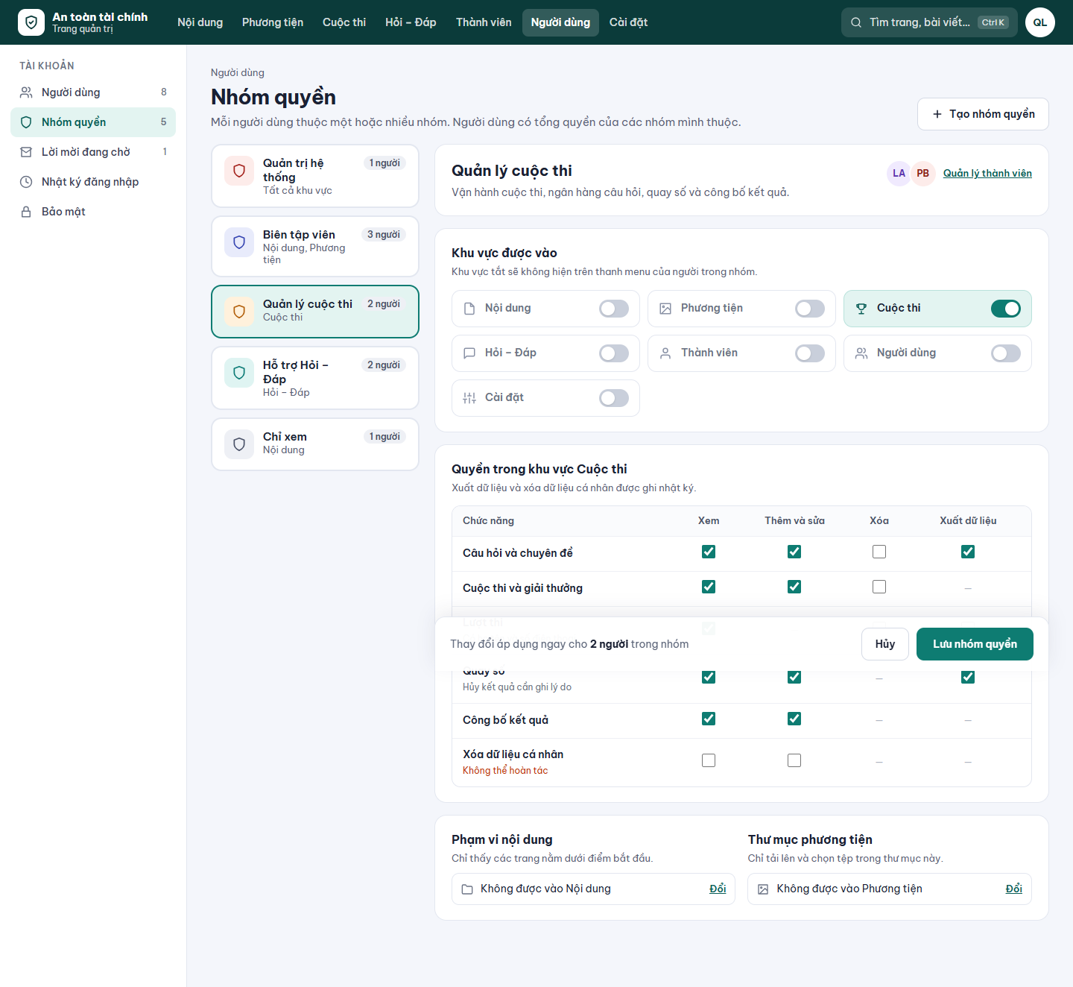
Ảnh 11. Nhóm quyền · anh/11-nhom-quyen.png

5. Cách làm và quy trình sửa core

5.1. Ba cách sửa, ưu tiên từ trên xuống
Cách | Khi nào dùng | Ví dụ
1. Code của nhóm | Màn tự viết | App_Plugins/ContestManagement, wwwroot/App_Plugins/AntcQuestions
2. Tiện ích mở rộng Umbraco | Đổi màu, chữ, thêm tab, thêm ô thông tin, thêm quyền | backofficeEntryPoint, theme, workspaceView, entityUserPermission, cấu hình BackOfficeLogo
3. Sửa core | Chỉ khi phải đổi bố cục mà cách 1, 2 không làm được | Thanh trên cùng, cây nội dung, trình soạn hai cột, ô chi tiết phương tiện

5.2. Quy tắc khi sửa core
- Mã nguồn core ở src/ANTC.Portal.Core/src/Umbraco.Web.UI.Client/src/ (Lit, TypeScript). Màn đăng nhập ở src/ANTC.Portal.Core/src/Umbraco.Web.UI.Login/.
- Mỗi chỗ sửa gắn chú thích /* ANTC: <lý do> */ và ghi vào docs/ban-giao/BACKOFFICE-UI/core-patches.md (file, lý do, task). Tìm lại bằng grep -rn "ANTC:" src/ANTC.Portal.Core.
- Sửa ít nhất có thể: thêm biến CSS hoặc khe mở rộng, không viết lại cả thành phần.
- Đóng gói luôn bằng .\core_build.ps1 -BuildSpa. Không build backoffice bằng npm riêng rồi mới đóng gói: gói StaticAssets sẽ mất toàn bộ backoffice.
- Trước khi đóng gói: tắt web local và chạy dotnet build-server shutdown.
- Mỗi lần đóng gói mất khoảng 20 phút. Khi đang sửa giao diện nên dùng chế độ dev của Vite (npm run dev:server, cần cấu hình Umbraco:CMS:Security:BackOfficeHost; task BO-01 làm sẵn).
- Client của core yêu cầu Node ≥ 24.13, npm ≥ 11. Node 22 vẫn build được nhưng có cảnh báo.
- Commit cả mã nguồn core lẫn các gói .nupkg mới trong src/ANTC.Portal.Lib/Build.Core (theo CLAUDE.md).

5.3. Kết quả chạy thử (27–28/10)
- Đổi nền thanh trên cùng sang #5c0f0b trong backoffice-header.element.ts và backoffice-header-sections.element.ts: chạy được, web hiện đúng màu mới.
- Phát hiện 5 file umbraco/assets (logo, ảnh đăng nhập) bị .gitignore của core bỏ qua nên build từ mã nguồn bị vỡ logo. Đã đưa vào git.
- Lần đóng gói thứ ba bị treo ở dotnet pack, chưa rõ nguyên nhân. Gói .nupkg trong repo vẫn là bản gốc. Xử lý ở BO-01.

6. Kế hoạch theo giai đoạn
Thứ tự: làm nền tảng trước, rồi khung chung, sau đó các khu có thể làm song song (Cuộc thi, Hỏi – Đáp, Nội dung, Người dùng). Hai dev không sửa cùng một file trong cùng thời điểm.
Giai đoạn | Task | Ngày công | Ghi chú
0. Nền tảng | BO-01, BO-02, BO-03 | 2,5 | Phải xong trước
1. Khung chung (core) | BO-04 → BO-07 | 5 | Một dev quen core
2. Quản lý cuộc thi | BO-08 → BO-16, BO-10b | 16 | Song song được sau BO-08
3. Hỏi – Đáp | BO-17 | 2,5 | Song song với giai đoạn 2
4. Nội dung và phương tiện | BO-18 → BO-22 | 9 | Sửa core; sau BO-01
5. Người dùng và quyền | BO-23 → BO-25 | 6 | BO-25 chờ chốt bảo mật
6. Hoàn thiện | BO-26 | 1 | Cuối cùng
Tổng | 27 task | khoảng 42 ngày công | Ước lượng thô. 1 người: khoảng 8–9 tuần; 3 người: khoảng 3–4 tuần.

6.1. Bảng tổng hợp task
Mã | Task | Giai đoạn | Ngày | Phụ thuộc | Trạng thái
BO-01 | Ổn định quy trình build core | 0. Nền tảng | 1 | – | Làm được
BO-02 | Bộ biến giao diện ANTC | 0. Nền tảng | 1 | Chốt mục 9.1, 9.2 | Chờ chốt
BO-03 | Rà soát tiếng Việt còn sót | 0. Nền tảng | 0,5 | – | Làm được
BO-04 | Thanh trên cùng | 1. Khung chung (core) | 1,5 | BO-01, BO-02 | Làm được
BO-05 | Menu trái chia nhóm | 1. Khung chung (core) | 1,5 | BO-02 | Làm được
BO-06 | Trạng thái trong cây nội dung | 1. Khung chung (core) | 1 | BO-02 | Làm được
BO-07 | Màn đăng nhập | 1. Khung chung (core) | 1 | BO-01, BO-02 | Làm được
BO-08 | Bộ thành phần cho khu Cuộc thi | 2. Quản lý cuộc thi | 2 | BO-02 | Chờ chốt
BO-09 | Sắp lại menu khu Cuộc thi | 2. Quản lý cuộc thi | 0,5 | BO-05, chốt mục 9.5 | Chờ chốt
BO-10 | Tổng quan cuộc thi | 2. Quản lý cuộc thi | 2 | BO-08 | Làm được
BO-10b | Tổng quan: Cần xử lý và Hoạt động gần đây | 2. Quản lý cuộc thi | 1,5 | BO-10, chốt mục 9.7 | Chờ chốt
BO-11 | Danh sách cuộc thi | 2. Quản lý cuộc thi | 1,5 | BO-08 | Làm được
BO-12 | Sửa cuộc thi thành trang riêng | 2. Quản lý cuộc thi | 2,5 | BO-08 | Làm được
BO-13 | Quay số | 2. Quản lý cuộc thi | 2 | BO-08 | Làm được
BO-14 | Ngân hàng câu hỏi | 2. Quản lý cuộc thi | 1,5 | BO-08 | Làm được
BO-15 | Lỗi "Không còn thông tin chuyên đề" | 2. Quản lý cuộc thi | 0,5 | – | Làm được
BO-16 | Áp chuẩn cho các trang cuộc thi còn lại | 2. Quản lý cuộc thi | 2 | BO-08 | Làm được
BO-17 | Hỏi – Đáp: hộp thư ba cột | 3. Hỏi – Đáp | 2,5 | BO-02 | Làm được
BO-18 | Trình soạn nội dung hai cột | 4. Nội dung và phương tiện | 2,5 | BO-01, BO-02 | Làm được
BO-19 | Kiểm tra trước khi xuất bản | 4. Nội dung và phương tiện | 1,5 | BO-18 | Làm được
BO-20 | Cấu hình trình soạn văn bản | 4. Nội dung và phương tiện | 1 | – | Làm được
BO-21 | Phương tiện: lưới và ô chi tiết | 4. Nội dung và phương tiện | 2,5 | BO-01, BO-02 | Làm được
BO-22 | Phương tiện: mục Cần dọn dẹp | 4. Nội dung và phương tiện | 1,5 | BO-21, chốt mục 9.7 | Chờ chốt
BO-23 | Người dùng | 5. Người dùng và quyền | 2 | BO-01, BO-02 | Làm được
BO-24 | Nhóm quyền: khu vực dạng thẻ | 5. Người dùng và quyền | 1,5 | BO-23 | Làm được
BO-25 | Quyền chi tiết khu vực Cuộc thi | 5. Người dùng và quyền | 2,5 | BO-24, chốt mục 9.8 | Chờ chốt
BO-26 | Kiểm tra tổng thể và cập nhật tài liệu | 6. Hoàn thiện | 1 | Các task trên | Làm được

7. Mô tả chi tiết từng task
Đường dẫn file core tính từ src/ANTC.Portal.Core/src/Umbraco.Web.UI.Client/src/, trừ khi ghi khác. Đường dẫn khu tự viết tính từ src/ANTC.Portal.App/Umbraco.Web.UI/. Số dòng là tại ngày 27/10/2026.

BO-01 · Ổn định quy trình build core
Giai đoạn | Ước lượng | Phụ thuộc | Trạng thái | Ảnh tham chiếu
0. Nền tảng | 1 ngày | – | Làm được | –
Mục tiêu: Ai trong nhóm cũng sửa và đóng gói core được, không gặp lỗi như lần chạy thử.
Sửa ở đâu
- core_build.ps1
- src/ANTC.Portal.Core/README hoặc README.md của repo
- docs/ban-giao/BACKOFFICE-UI/core-patches.md (tạo mới)
- appsettings.Local.template.json (mẫu cấu hình chế độ dev)
Sửa như nào
- Thêm dotnet build-server shutdown trước bước pack.
- Cảnh báo và dừng nếu wwwroot/umbraco/backoffice đã có mà không truyền -BuildSpa.
- Sau khi pack, kiểm số file backoffice trong gói StaticAssets (khoảng 2.556), thiếu thì báo lỗi.
- Tìm nguyên nhân lần pack bị treo; ghi cách xử lý.
- Hướng dẫn chế độ dev của Vite nối vào web local (cấu hình BackOfficeHost).
- Ghi yêu cầu Node 24.
Tiêu chí đạt
- core_build.ps1 -BuildSpa chạy hết trên máy sạch, gói StaticAssets có đủ backoffice và 5 file logo.
- Chạy sai cách (thiếu -BuildSpa) thì script dừng và nói rõ lý do.
- Có hướng dẫn chế độ dev; sửa một file core thấy kết quả trong trình duyệt dưới 10 giây.
Cách kiểm: Chạy script trên máy khác máy anhnn; mở /umbraco, logo hiện đúng.

BO-02 · Bộ biến giao diện ANTC
Giai đoạn | Ước lượng | Phụ thuộc | Trạng thái | Ảnh tham chiếu
0. Nền tảng | 1 ngày | Chốt mục 9.1, 9.2 | Chờ chốt | –
Mục tiêu: Khai báo chuẩn màu, chữ, bo góc ở mục 2 thành biến CSS dùng cho cả Umbraco lẫn màn tự viết.
Sửa ở đâu
- App_Plugins/AntcTheme/ (mới): umbraco-package.json, antc-theme.css, entrypoint.js
- Font tự host trong wwwroot/assets/fonts/ nếu chọn Be Vietnam Pro
Sửa như nào
- Tạo backofficeEntryPoint nạp antc-theme.css vào document.head.
- Trong :root khai báo các biến --antc-* (mục 2.1) và ghi đè biến UUI tương ứng: --uui-color-interactive, --uui-color-interactive-emphasis, --uui-color-selected, --uui-color-focus, --uui-color-positive, --uui-color-danger, --uui-color-header-surface, --uui-font-family.
- Không sửa core trong task này.
Tiêu chí đạt
- Nút chính, liên kết, viền focus, công tắc ở mọi màn Umbraco đổi sang màu thương hiệu.
- Chữ toàn backoffice dùng font đã chọn, tải từ chính site (kiểm trong tab Network).
- Không màn nào bị chữ trắng trên nền trắng hoặc mất tương phản.
Cách kiểm: Mở Nội dung, Phương tiện, Người dùng, Cuộc thi, Hỏi – Đáp; so màu với bảng 2.1.

BO-03 · Rà soát tiếng Việt còn sót
Giai đoạn | Ước lượng | Phụ thuộc | Trạng thái | Ảnh tham chiếu
0. Nền tảng | 0,5 ngày | – | Làm được | Mọi ảnh
Mục tiêu: Không còn chữ tiếng Anh trên menu và nút. Việc đặt ngôn ngữ tài khoản đã xong ở nhánh be-01 (mục 1.4).
Sửa ở đâu
- App_Plugins/AntcVietnamese/vi.js (bổ sung khóa còn thiếu)
Sửa như nào
- Pull main mới, chạy web, rà từng màn trong phạm vi đợt này.
- Bổ sung khóa dịch cho các chữ còn tiếng Anh, ví dụ Save and publish, Save and preview, tên khu Content, Media, Users, Members nếu vẫn còn.
Tiêu chí đạt
- Không còn chữ tiếng Anh ở các màn trong phạm vi đợt này.
Cách kiểm: Đăng nhập bằng tài khoản mới tạo, chụp các màn.

BO-04 · Thanh trên cùng
Giai đoạn | Ước lượng | Phụ thuộc | Trạng thái | Ảnh tham chiếu
1. Khung chung (core) | 1,5 ngày | BO-01, BO-02 | Làm được | Ảnh 2
Mục tiêu: Thanh trên cùng màu thương hiệu, có khối tên site, tab khu vực rõ ràng, ô tìm nhanh.
Sửa ở đâu
- apps/backoffice/components/backoffice-header.element.ts (42 dòng; đã có chỗ sửa thử màu, chú thích ANTC:)
- apps/backoffice/components/backoffice-header-sections.element.ts (144 dòng)
- umb-backoffice-header-logo, umb-backoffice-header-apps (cùng thư mục)
- Logo khiên đã có sẵn (mục 1.4): dùng lại, không thêm ảnh mới
Sửa như nào
- Nền dùng --antc-top (#0B3B3A). Lần chạy thử dùng màu đỏ đô, phải đổi theo màu đã chốt.
- Khối logo: ô trắng 36×36 bo 10px chứa logo khiên (bản shield-light.svg) + 2 dòng "An toàn tài chính" / "Trang quản trị".
- Tab khu vực: chữ 14px/500, tab đang chọn chữ 600 + nền trắng mờ 16% bo 8px; bỏ gạch chân mặc định.
- Ô tìm kiếm của Umbraco đổi thành ô dài 220px, nền trắng mờ 12%, có gợi ý phím Ctrl K.
- Ảnh đại diện: vòng tròn 40px nền trắng, chữ màu --antc-top.
Tiêu chí đạt
- Giống ảnh 2 ở 1440px; cao 60px.
- Ở 1024px các tab cuộn ngang được, không xuống dòng làm vỡ thanh.
- Bấm Ctrl K mở tìm kiếm.
- Có chú thích ANTC: và ghi vào core-patches.md.
Cách kiểm: So ảnh chụp với ảnh 2 ở 1440px và 1024px.

BO-05 · Menu trái chia nhóm
Giai đoạn | Ước lượng | Phụ thuộc | Trạng thái | Ảnh tham chiếu
1. Khung chung (core) | 1,5 ngày | BO-02 | Làm được | Ảnh 2, 3
Mục tiêu: Menu trái có tiêu đề nhóm, mục đang chọn nổi rõ, có số đếm.
Sửa ở đâu
- packages/core/section/section-sidebar/section-sidebar.element.ts (52 dòng)
- Thành phần mục menu (umb-menu-item-layout)
- Manifest các khu tự viết: App_Plugins/ContestManagement/umbraco-package.json
Sửa như nào
- Nhóm làm bằng nhiều sectionSidebarApp loại menu, mỗi nhóm một tiêu đề (không cần sửa core).
- Sửa kiểu mục menu trong core: cao 40px, bo 9px, biểu tượng 18px; mục đang chọn nền --antc-tint, chữ --antc-tint-text 600; tiêu đề nhóm 12px in hoa.
- Số đếm: nhãn tròn bên phải, lấy từ API sẵn có; không có số thì ẩn.
Tiêu chí đạt
- Giống ảnh 2 ở 1440px.
- Đổi khu vực vẫn nhớ mục đang chọn.
- Đi được bằng bàn phím.
Cách kiểm: So ảnh; bấm qua lại từng mục.

BO-06 · Trạng thái trong cây nội dung
Giai đoạn | Ước lượng | Phụ thuộc | Trạng thái | Ảnh tham chiếu
1. Khung chung (core) | 1 ngày | BO-02 | Làm được | Ảnh 7
Mục tiêu: Nhìn cây là biết trang nào đã xuất bản, bản nháp hay hẹn giờ.
Sửa ở đâu
- packages/core/tree/tree-item/tree-item.element.ts (96 dòng)
- packages/documents/documents/tree/tree-item/document-tree-item.element.ts (98 dòng)
Sửa như nào
- Thêm chấm 7px bên phải mỗi trang: xanh = đã xuất bản, cam = bản nháp hoặc có thay đổi chưa xuất bản, xanh dương = hẹn giờ.
- Có title mô tả trạng thái cho người dùng di chuột và trình đọc màn hình.
- Chú thích ba trạng thái ở đáy cây.
Tiêu chí đạt
- Trạng thái khớp với màn sửa của từng trang.
- Không làm chậm khi mở thư mục 100+ trang.
Cách kiểm: Tạo trang nháp, trang hẹn giờ; xem cây.

BO-07 · Màn đăng nhập
Giai đoạn | Ước lượng | Phụ thuộc | Trạng thái | Ảnh tham chiếu
1. Khung chung (core) | 1 ngày | BO-01, BO-02 | Làm được | Ảnh 1
Mục tiêu: Màn đăng nhập mang nhận diện An toàn tài chính.
Sửa ở đâu
- Ưu tiên: src/ANTC.Portal.App/Umbraco.Web.UI/Views/Backoffice/Login.cshtml (khung đăng nhập đã dựng phía máy chủ ở nhánh be-01) và CSS kèm theo
- Chỉ khi không làm được từ view: src/Umbraco.Web.UI.Login/src/components/layouts/auth-layout.element.ts, auth-styles.css (sửa core)
- Cấu hình LoginBackgroundImage, LoginLogoImage (đã trỏ tới logo khiên)
Sửa như nào
- Nửa trái nền --antc-top có hoa văn chấm mờ, logo, tiêu đề 44px, câu giới thiệu, 3 nhãn khu vực.
- Nửa phải form trong thẻ trắng bo 20px; nút Đăng nhập 50px; dòng nhắc "mỗi lần đăng nhập đều được ghi nhật ký".
- Giữ nguyên luồng đăng nhập, quên mật khẩu, xác thực 2 lớp của Umbraco.
Tiêu chí đạt
- Giống ảnh 1 ở 1440px; ở màn hẹp nửa trái ẩn hoặc xếp lên trên.
- Đăng nhập, sai mật khẩu, quên mật khẩu hoạt động như cũ.
Cách kiểm: Đăng nhập thử, nhập sai mật khẩu, mở quên mật khẩu.

BO-08 · Bộ thành phần cho khu Cuộc thi
Giai đoạn | Ước lượng | Phụ thuộc | Trạng thái | Ảnh tham chiếu
2. Quản lý cuộc thi | 2 ngày | BO-02 | Chờ chốt | Ảnh 2–6
Mục tiêu: Một bộ thành phần dùng chung thay cho CSS tự viết hiện tại, để mọi trang cuộc thi đồng nhất.
Sửa ở đâu
- App_Plugins/ContestManagement/contest-theme.js (viết lại)
- Có thể thêm contest-ui.js cho các thành phần
Sửa như nào
- Theo mục 2.4: đầu trang, thẻ, ô số liệu, nhãn trạng thái, bảng có đầu dính, thanh lọc, menu "⋯", hộp xác nhận, thanh lưu dính, trạng thái rỗng/đang tải/lỗi.
- Dùng thành phần UUI (uui-button, uui-input, uui-select, uui-toggle, uui-badge) với biến ở BO-02, theo hướng chốt ở mục 9.3.
- Hàm định dạng ngày dd/mm/yyyy HH:mm dùng chung.
- Bảng: bỏ khung cuộn 66vh, cho trang cuộn, đầu bảng dính.
Tiêu chí đạt
- Không còn mã màu cứng trong các file cuộc thi, chỉ dùng biến.
- Mỗi thành phần có một ví dụ dùng thật trong trang.
- Đầu bảng dính khi cuộn, đúng FE-30.
Cách kiểm: Tìm mã màu # trong App_Plugins/ContestManagement/*.js; xem các trang ở 1280px và 1920px.

BO-09 · Sắp lại menu khu Cuộc thi
Giai đoạn | Ước lượng | Phụ thuộc | Trạng thái | Ảnh tham chiếu
2. Quản lý cuộc thi | 0,5 ngày | BO-05, chốt mục 9.5 | Chờ chốt | Ảnh 2
Mục tiêu: Menu theo việc người vận hành làm, không trùng lặp.
Sửa ở đâu
- App_Plugins/ContestManagement/umbraco-package.json
- contest-management.js (dòng 237, các tab của trang Cuộc thi)
Sửa như nào
- Ba nhóm: Vận hành (Tổng quan, Cuộc thi, Lượt thi, Quay số, Công bố kết quả), Ngân hàng đề (Câu hỏi, Chuyên đề, Giải thưởng), Dữ liệu (Thống kê câu hỏi, Dữ liệu cá nhân).
- Bỏ trùng lặp giữa menu "Lượt thi" và tab "Lượt dự thi".
- Giữ các đường dẫn cũ (/entries-report, /draws) hoạt động.
Tiêu chí đạt
- Không còn hai chỗ hiển thị cùng một bảng.
- Liên kết cũ vẫn mở đúng trang.
Cách kiểm: Bấm qua từng mục; mở thẳng các URL cũ.

BO-10 · Tổng quan cuộc thi
Giai đoạn | Ước lượng | Phụ thuộc | Trạng thái | Ảnh tham chiếu
2. Quản lý cuộc thi | 2 ngày | BO-08 | Làm được | Ảnh 2
Mục tiêu: Mở vào là biết cuộc thi đang thế nào và việc gì cần làm.
Sửa ở đâu
- App_Plugins/ContestManagement/contest-reports.js (view antc-contest-dashboard-view)
Sửa như nào
- Thẻ cuộc thi đang chạy: trạng thái, thời gian, thanh tiến độ ngày, số lượt, nút Quay số và Sửa.
- 4 ô số liệu; biểu đồ cột theo ngày (30 ngày, cột hôm nay màu chính) thay bảng theo ngày; biểu đồ phân bố điểm có chú thích hai màu.
- Khối "Câu nhiều người trả lời sai" lấy từ API thống kê câu hỏi đang có.
- Chọn khoảng 7 ngày / 30 ngày / Toàn kỳ.
- Chưa làm "Cần xử lý" và "Hoạt động gần đây" (xem BO-10b).
Tiêu chí đạt
- Giống ảnh 2 (trừ hai khối của BO-10b).
- Không có cuộc thi đang chạy thì thẻ đầu hiện cuộc thi sắp tới hoặc trạng thái rỗng.
- Số liệu khớp trang Lượt thi.
Cách kiểm: So số liệu với trang Lượt thi; xem lúc không có cuộc thi đang chạy.

BO-10b · Tổng quan: Cần xử lý và Hoạt động gần đây
Giai đoạn | Ước lượng | Phụ thuộc | Trạng thái | Ảnh tham chiếu
2. Quản lý cuộc thi | 1,5 ngày | BO-10, chốt mục 9.7 | Chờ chốt | Ảnh 2
Mục tiêu: Nhắc người vận hành việc cần làm và cho xem ai vừa làm gì.
Sửa ở đâu
- API mới trong Umbraco.Plugin.Custom.Api (contract chốt trước)
- contest-reports.js
Sửa như nào
- Cần xử lý: cuộc thi sắp mở thiếu giải thưởng hoặc bộ đề; câu tỉ lệ đúng dưới 65%; cuộc thi đã kết thúc chưa công bố.
- Hoạt động gần đây: lấy từ nhật ký có sẵn (quay số, nhập Excel, sửa chuyên đề).
Tiêu chí đạt
- Mỗi mục có liên kết đến đúng trang xử lý.
- Không lộ dữ liệu cá nhân.
Cách kiểm: Gọi API bằng Invoke-RestMethod; tạo tình huống cho từng loại nhắc.

BO-11 · Danh sách cuộc thi
Giai đoạn | Ước lượng | Phụ thuộc | Trạng thái | Ảnh tham chiếu
2. Quản lý cuộc thi | 1,5 ngày | BO-08 | Làm được | Ảnh 3
Mục tiêu: Thấy lịch các cuộc thi và thao tác an toàn.
Sửa ở đâu
- App_Plugins/ContestManagement/contest-management.js (danh sách, dòng ~179)
Sửa như nào
- Dải lịch 6 tháng: mỗi cuộc thi một khối theo thời gian, màu theo trạng thái, vạch "Hôm nay"; bấm khối mở cuộc thi.
- Tab trạng thái có số đếm: Tất cả, Đang diễn ra, Sắp diễn ra, Đã kết thúc.
- Mỗi dòng: tên + mô tả 1 dòng, thời gian + câu "Còn 4 ngày" / "Mở sau 5 ngày", bộ đề, số lượt, trạng thái + kết quả quay; nút "Mở" và menu "⋯".
- Menu "⋯": Sửa, Nhân bản, Xem trang thi, Xóa (cuộc thi có lượt dự thi: Xóa bị ẩn và hiện câu lý do).
Tiêu chí đạt
- Không còn nút Xóa đỏ trên dòng.
- Cuộc thi đã có lượt dự thi không xóa được và có giải thích.
- Lịch hiện đúng các cuộc thi chồng hoặc nối nhau.
Cách kiểm: So ảnh 3; thử xóa cuộc thi có và không có lượt dự thi.

BO-12 · Sửa cuộc thi thành trang riêng
Giai đoạn | Ước lượng | Phụ thuộc | Trạng thái | Ảnh tham chiếu
2. Quản lý cuộc thi | 2,5 ngày | BO-08 | Làm được | Ảnh 4
Mục tiêu: Form sửa dễ đọc, không bấm nhầm vào phần đã khóa.
Sửa ở đâu
- App_Plugins/ContestManagement/contest-management.js (hộp thoại "Cập nhật cuộc thi", dòng ~196)
- umbraco-package.json (thêm route sửa cuộc thi)
Sửa như nào
- Chuyển hộp thoại thành route riêng, có nút "← Danh sách cuộc thi".
- Mục lục 5 phần bên trái (Thông tin chung, Lịch và lượt thi, Bộ đề, Giải thưởng, Nâng cao), dính khi cuộn.
- Dải báo khóa khi đã có lượt dự thi; trường bị khóa mờ, có biểu tượng khóa.
- Ô ngày dùng định dạng HH:mm · dd/mm/yyyy; kiểm tra trùng lịch ngay khi nhập.
- Số lượt dạng nút −/+ và gợi ý "Chọn 0 để không giới hạn".
- Đổi nhãn: "Gia hạn nộp bài (giờ)" thành "Thời hạn nộp bài"; "Hệ số thời gian đọc" và "Lĩnh vực" chuyển vào phần Nâng cao, có giải thích dễ hiểu.
- Thanh lưu dính có "Có N thay đổi chưa lưu"; cảnh báo khi rời trang chưa lưu.
Tiêu chí đạt
- Giống ảnh 4.
- Cuộc thi có lượt dự thi: không chọn được chuyên đề, câu hỏi, ngày bắt đầu.
- Dữ liệu lưu giống hệt hộp thoại cũ (cùng API).
Cách kiểm: Sửa một cuộc thi chưa có lượt và một cuộc đã có lượt; so dữ liệu trước và sau.

BO-13 · Quay số
Giai đoạn | Ước lượng | Phụ thuộc | Trạng thái | Ảnh tham chiếu
2. Quản lý cuộc thi | 2 ngày | BO-08 | Làm được | Ảnh 5
Mục tiêu: Quay số rõ ràng, trình chiếu đẹp, kiểm soát được.
Sửa ở đâu
- App_Plugins/ContestManagement/contest-draws.js
Sửa như nào
- Bên trái: chọn cuộc thi; danh sách giải dạng lựa chọn kèm "Còn x/y suất" hoặc "Đã quay đủ"; điểm tối thiểu; số người trúng; loại người đã trúng; ô tổng "N người đủ điều kiện".
- Bên phải: khung trình chiếu nền --antc-top, tên giải, ô số lớn, nút "Bắt đầu quay" và "Trình chiếu".
- Bảng kết quả lần quay; nút "Hủy kết quả…" có hộp nhập lý do (giữ hành vi hiện có).
- Lịch sử quay có ô tìm kiếm.
Tiêu chí đạt
- Giống ảnh 5.
- Giữ quy tắc chọn người trúng và ngưỡng điểm hiện có.
- Trình chiếu toàn màn hình đọc được từ xa.
Cách kiểm: Quay thử một giải trên dữ liệu mẫu; hủy một kết quả có lý do.

BO-14 · Ngân hàng câu hỏi
Giai đoạn | Ước lượng | Phụ thuộc | Trạng thái | Ảnh tham chiếu
2. Quản lý cuộc thi | 1,5 ngày | BO-08 | Làm được | Ảnh 6
Mục tiêu: Tìm câu nhanh, xem đáp án ngay, thấy câu nào khó.
Sửa ở đâu
- App_Plugins/ContestManagement/contest-management.js (view câu hỏi)
- contest-bank.js
Sửa như nào
- Thanh lọc: tìm theo mã hoặc nội dung, chuyên đề, trạng thái, tỉ lệ đúng.
- Bảng: mã, câu hỏi, nhãn chuyên đề có màu, đáp án đúng, tỉ lệ đúng (thanh nhỏ, dưới 65% màu cam).
- Bấm dòng mở ô xem nhanh bên phải: 4 đáp án, đáp án đúng nền xanh, tỉ lệ chọn, giải thích, nút Sửa và Ngừng dùng.
- Giữ nhập/xuất Excel và lịch sử nhập.
Tiêu chí đạt
- Giống ảnh 6.
- Tỉ lệ đúng khớp trang Thống kê câu hỏi.
Cách kiểm: So tỉ lệ đúng của 3 câu với trang Thống kê.

BO-15 · Lỗi "Không còn thông tin chuyên đề"
Giai đoạn | Ước lượng | Phụ thuộc | Trạng thái | Ảnh tham chiếu
2. Quản lý cuộc thi | 0,5 ngày | – | Làm được | –
Mục tiêu: Trang Thống kê câu hỏi hiện đúng tên chuyên đề.
Sửa ở đâu
- Umbraco.Plugin.Custom.Core/Administration/ContestReportingService.cs dòng ~150
- contest-reports.js dòng ~182
Sửa như nào
- Ngày 27/10 cả cột đều hiện chữ thay thế này. Tìm vì sao tra tên chuyên đề không ra (sai khóa, sai bản chụp bộ đề…).
- Sửa và ghi nguyên nhân vào báo cáo task.
Tiêu chí đạt
- Cột Chuyên đề hiện đúng tên cho dữ liệu mẫu.
- Chỉ hiện chữ thay thế khi chuyên đề thật sự đã bị xóa.
Cách kiểm: Mở trang Thống kê câu hỏi; đối chiếu với CSDL.

BO-16 · Áp chuẩn cho các trang cuộc thi còn lại
Giai đoạn | Ước lượng | Phụ thuộc | Trạng thái | Ảnh tham chiếu
2. Quản lý cuộc thi | 2 ngày | BO-08 | Làm được | Theo mẫu ảnh 3, 6
Mục tiêu: Mọi trang trong khu Cuộc thi trông như nhau.
Sửa ở đâu
- contest-reports.js (Lượt thi, Thống kê câu hỏi, Công bố kết quả)
- contest-management.js (Chuyên đề)
- contest-prizes.js, contest-privacy.js
Sửa như nào
- Dùng bộ thành phần BO-08; đầu trang, thẻ, bảng theo chuẩn.
- Trang Dữ liệu cá nhân: bỏ tên bảng kỹ thuật khỏi câu chữ (draw_winner).
- Trang Chuyên đề: gộp "Tổng câu" và "Câu đang dùng" khi bằng nhau.
Tiêu chí đạt
- Không còn trang nào dùng kiểu cũ.
- Giữ nguyên chức năng, phân trang, CSV.
Cách kiểm: Duyệt từng trang ở 1280px và 1920px.

BO-17 · Hỏi – Đáp: hộp thư ba cột
Giai đoạn | Ước lượng | Phụ thuộc | Trạng thái | Ảnh tham chiếu
3. Hỏi – Đáp | 2,5 ngày | BO-02 | Làm được | Ảnh 9
Mục tiêu: Xử lý câu hỏi liền mạch, không phải mở hộp thoại.
Sửa ở đâu
- wwwroot/App_Plugins/AntcQuestions/questions.section.js
- question-review.modal.js (chuyển thành khung bên phải)
- questions.shared.js
Sửa như nào
- Cột 1: hộp thư theo trạng thái có số đếm, lọc theo loại, Xuất CSV, Dọn dữ liệu cũ.
- Cột 2: danh sách; tin chưa đọc chữ đậm; tin đang chọn có vạch màu chính bên trái.
- Cột 3: nội dung, người gửi (che liên hệ), ghi chú nội bộ nền vàng nhạt, chọn người xử lý, ô trả lời, công tắc "Công khai trên trang web", nút Lưu nháp / Gửi duyệt / Gửi trả lời.
- Giữ tự cập nhật danh sách.
Tiêu chí đạt
- Giống ảnh 9.
- Mọi thao tác của hộp thoại cũ vẫn làm được.
- Phím lên/xuống chuyển tin trong danh sách.
Cách kiểm: Gửi câu hỏi từ trang web, xử lý đến khi công khai.

BO-18 · Trình soạn nội dung hai cột
Giai đoạn | Ước lượng | Phụ thuộc | Trạng thái | Ảnh tham chiếu
4. Nội dung và phương tiện | 2,5 ngày | BO-01, BO-02 | Làm được | Ảnh 7
Mục tiêu: Nhìn thấy thông tin xuất bản ngay khi soạn, không phải chuyển sang tab Info.
Sửa ở đâu
- packages/content/content/workspace/views/edit/content-editor.element.ts (292 dòng)
- packages/core/workspace/components/workspace-editor/workspace-editor.element.ts (322 dòng, dùng chung cho mọi màn sửa, cẩn thận)
- packages/core/property/components/property-layout/property-layout.element.ts
- packages/core/workspace/components/workspace-footer/workspace-footer.element.ts
Sửa như nào
- Chỉ áp dụng cho tài liệu (document): thêm cột phải 300px chứa thẻ "Xuất bản" (đường dẫn, hiển thị, tác giả, thời điểm xuất bản: ngay / hẹn giờ) và một khe mở rộng cho BO-19.
- Tiêu đề trang to (30px, có thể dùng font có chân), nhãn trạng thái bên dưới.
- Nhãn trường đặt trên ô nhập, mô tả ngắn bên dưới; bỏ mô tả lặp tên trường (ví dụ "Địa chỉ trụ sở." dưới "Địa chỉ trụ sở").
- Nút: Xem trước, Lưu nháp, Xuất bản (chính) ở góc phải đầu trang.
Tiêu chí đạt
- Giống ảnh 7 (trừ cây ở BO-06 và ô kiểm ở BO-19).
- Màn sửa phương tiện, người dùng, loại tài liệu không bị ảnh hưởng.
- Hẹn giờ xuất bản dùng chức năng có sẵn của Umbraco.
Cách kiểm: Sửa và xuất bản một bài; hẹn giờ một bài; mở màn sửa phương tiện kiểm không vỡ.

BO-19 · Kiểm tra trước khi xuất bản
Giai đoạn | Ước lượng | Phụ thuộc | Trạng thái | Ảnh tham chiếu
4. Nội dung và phương tiện | 1,5 ngày | BO-18 | Làm được | Ảnh 7
Mục tiêu: Không xuất bản bài thiếu thông tin quan trọng.
Sửa ở đâu
- Tiện ích mới trong App_Plugins gắn vào khe của BO-18
Sửa như nào
- Danh sách kiểm: có tiêu đề và tóm tắt, ảnh đại diện có văn bản thay thế, đã gắn chuyên mục, có mô tả cho công cụ tìm kiếm.
- Thanh tiến độ "3/4"; mục thiếu có liên kết "Thêm" nhảy đến đúng trường.
- Chỉ nhắc, không chặn xuất bản (trừ khi mục 9 quyết khác).
Tiêu chí đạt
- Sửa trường thì danh sách cập nhật ngay.
- Áp dụng cho loại bài viết; loại khác chỉ hiện các mục phù hợp.
Cách kiểm: Xóa tóm tắt, xem mục đổi trạng thái.

BO-20 · Cấu hình trình soạn văn bản
Giai đoạn | Ước lượng | Phụ thuộc | Trạng thái | Ảnh tham chiếu
4. Nội dung và phương tiện | 1 ngày | – | Làm được | Ảnh 7
Mục tiêu: Thanh công cụ gọn, có "Hộp lưu ý" cho nội dung cảnh báo.
Sửa ở đâu
- Data type trình soạn văn bản trong backoffice; file uSync/v18/DataTypes/*.config sinh ra
Sửa như nào
- Thanh công cụ: kiểu đoạn, đậm, nghiêng, gạch chân, danh sách, danh sách số, liên kết, ảnh, trích dẫn, bảng, hoàn tác.
- Thêm khối "Hộp lưu ý" (block trong trình soạn) có biểu tượng cảnh báo, nền tint.
- Website hiển thị khối này đúng kiểu.
Tiêu chí đạt
- Commit file uSync; máy khác pull về có đủ cấu hình.
- Hộp lưu ý hiện đúng trên trang bài viết công khai.
Cách kiểm: Thêm một hộp lưu ý vào bài mẫu; xem trang công khai.

BO-21 · Phương tiện: lưới và ô chi tiết
Giai đoạn | Ước lượng | Phụ thuộc | Trạng thái | Ảnh tham chiếu
4. Nội dung và phương tiện | 2,5 ngày | BO-01, BO-02 | Làm được | Ảnh 8
Mục tiêu: Tìm và quản lý tệp nhanh, thấy ngay tệp dùng ở đâu.
Sửa ở đâu
- packages/media/media/collection/views/grid/media-grid-collection-view.element.ts (70 dòng)
- Màn sửa phương tiện (workspace media)
Sửa như nào
- Thẻ tệp: ảnh 4:3, nhãn định dạng, tên và kích thước; thẻ đang chọn viền màu chính + dấu tích.
- Nhãn "Thiếu mô tả" trên ảnh chưa có văn bản thay thế.
- Bấm thẻ mở ô chi tiết bên phải: xem trước, tên, kích thước, văn bản thay thế (cảnh báo nếu trống), danh sách trang đang dùng (từ quan hệ có sẵn của Umbraco), Thay tệp, Tải xuống, Xóa.
- Vùng kéo thả có giới hạn định dạng và dung lượng.
Tiêu chí đạt
- Giống ảnh 8 (trừ mục Cần dọn dẹp ở BO-22).
- Không chặn các thao tác cũ (chọn nhiều, di chuyển).
Cách kiểm: Tải lên, sửa văn bản thay thế, xem danh sách trang đang dùng.

BO-22 · Phương tiện: mục Cần dọn dẹp
Giai đoạn | Ước lượng | Phụ thuộc | Trạng thái | Ảnh tham chiếu
4. Nội dung và phương tiện | 1,5 ngày | BO-21, chốt mục 9.7 | Chờ chốt | Ảnh 8
Mục tiêu: Dễ tìm ảnh thiếu mô tả và tệp không dùng nữa.
Sửa ở đâu
- Tiện ích mới trong App_Plugins; API mới nếu cần
Sửa như nào
- Hai mục ở menu trái: "Thiếu văn bản thay thế (n)", "Chưa dùng ở đâu (n)".
- Mở ra danh sách lọc sẵn; từ đó sửa hoặc xóa.
Tiêu chí đạt
- Số đếm khớp danh sách.
- Tệp đang được dùng không nằm trong "Chưa dùng ở đâu".
Cách kiểm: Tạo ảnh thiếu mô tả và ảnh không dùng; kiểm số đếm.

BO-23 · Người dùng
Giai đoạn | Ước lượng | Phụ thuộc | Trạng thái | Ảnh tham chiếu
5. Người dùng và quyền | 2 ngày | BO-01, BO-02 | Làm được | Ảnh 10
Mục tiêu: Quản lý tài khoản cán bộ rõ ràng, thấy ngay rủi ro bảo mật.
Sửa ở đâu
- Thư mục packages/user/user/ (danh sách và màn sửa người dùng)
Sửa như nào
- 4 ô số liệu: Đang hoạt động, Chờ kích hoạt, Đã khóa, Chưa bật xác thực 2 lớp.
- Bảng: ảnh đại diện chữ cái + tên + email, nhóm quyền dạng nhãn màu, trạng thái, xác thực 2 lớp, đăng nhập gần nhất.
- Bấm dòng mở ô chi tiết: nhóm quyền, khu vực được vào, thao tác bảo mật (gửi thư đặt lại mật khẩu, yêu cầu bật xác thực 2 lớp, đăng xuất mọi thiết bị, khóa tài khoản có xác nhận).
Tiêu chí đạt
- Giống ảnh 10.
- Các chức năng gốc của Umbraco vẫn dùng được.
Cách kiểm: Mời người dùng, khóa và mở khóa, đổi nhóm.

BO-24 · Nhóm quyền: khu vực dạng thẻ
Giai đoạn | Ước lượng | Phụ thuộc | Trạng thái | Ảnh tham chiếu
5. Người dùng và quyền | 1,5 ngày | BO-23 | Làm được | Ảnh 11
Mục tiêu: Nhìn là biết nhóm được vào đâu.
Sửa ở đâu
- packages/user/user-group/workspace/user-group/user-group-workspace-editor.element.ts (180 dòng)
Sửa như nào
- Danh sách nhóm dạng thẻ bên trái: tên, tóm tắt khu vực, số người.
- Khu vực được vào: lưới thẻ có biểu tượng và công tắc.
- Phạm vi nội dung và thư mục phương tiện hiển thị dạng ô có nút "Đổi".
- Thanh lưu dính "Thay đổi áp dụng ngay cho N người".
Tiêu chí đạt
- Giống ảnh 11 (trừ bảng quyền ở BO-25).
- Quyền lưu đúng như màn gốc.
Cách kiểm: Đổi khu vực của một nhóm, đăng nhập bằng thành viên nhóm để kiểm.

BO-25 · Quyền chi tiết khu vực Cuộc thi
Giai đoạn | Ước lượng | Phụ thuộc | Trạng thái | Ảnh tham chiếu
5. Người dùng và quyền | 2,5 ngày | BO-24, chốt mục 9.8 | Chờ chốt | Ảnh 11
Mục tiêu: Phân quyền theo chức năng trong khu Cuộc thi ngay ở màn Nhóm quyền.
Sửa ở đâu
- Tiện ích entityUserPermission (xem ví dụ src/Umbraco.Web.UI.Client/examples/user-permission)
- Kiểm tra quyền trong Umbraco.Plugin.Custom.Api (hiện theo nhóm quanTriCuocThi)
Sửa như nào
- Bảng: Câu hỏi và chuyên đề; Cuộc thi và giải thưởng; Lượt thi; Quay số; Công bố kết quả; Xóa dữ liệu cá nhân × Xem / Thêm và sửa / Xóa / Xuất dữ liệu.
- API đọc quyền mới thay cho kiểm tra theo một nhóm cố định.
Tiêu chí đạt
- Bỏ một quyền thì API tương ứng trả 403 và nút trên giao diện ẩn hoặc khóa có lý do.
- Nhật ký truy cập giữ nguyên.
Cách kiểm: Gọi API bằng tài khoản thiếu từng quyền.

BO-26 · Kiểm tra tổng thể và cập nhật tài liệu
Giai đoạn | Ước lượng | Phụ thuộc | Trạng thái | Ảnh tham chiếu
6. Hoàn thiện | 1 ngày | Các task trên | Làm được | Mọi ảnh
Mục tiêu: Chắc chắn mọi màn đạt chuẩn và tài liệu hướng dẫn khớp giao diện mới.
Sửa ở đâu
- docs/ban-giao/Trang-quan-tri-cuoc-thi.md
- Ảnh hướng dẫn quản trị
- docs/so-do/SO-DO.md (sinh lại nếu cấu trúc đổi)
Sửa như nào
- Duyệt mọi màn theo mục 3 và tiêu chí chung ở mục 8.
- Chụp lại ảnh, cập nhật hướng dẫn.
Tiêu chí đạt
- Không còn lỗi trong bảng kiểm mục 8.
- Tài liệu cập nhật.
Cách kiểm: Một người không làm task này kiểm lại.

8. Tiêu chí nghiệm thu chung
Mọi task phải đạt tất cả các điểm dưới đây, ngoài tiêu chí riêng của task.
Đúng thiết kế: So với ảnh mockup ở cùng bề rộng (1440px): bố cục, thứ tự, màu, cỡ chữ đúng; khoảng cách lệch không quá 4px. Chỉ dùng biến ở mục 2.
Bề rộng màn hình: Đẹp ở 1280px và 1920px (FE-30); không vỡ, không cuộn ngang cả trang ở 1024px.
Tiếng Việt: Không còn chữ tiếng Anh; ngày giờ dd/mm/yyyy HH:mm.
UX: Đạt 12 quy tắc ở mục 3.
Trạng thái: Có trạng thái rỗng, đang tải, lỗi cho mọi bảng và danh sách.
Truy cập: Đi được bằng bàn phím, có viền focus, tương phản ≥ 4,5:1, biểu tượng chỉ có hình thì có aria-label.
Không hồi quy: Chức năng, quyền, API, CSV, nhật ký như cũ. dotnet build không lỗi; không lỗi trong console trình duyệt.
Sửa core: Có chú thích ANTC:, ghi vào core-patches.md, gói .nupkg đóng gói lại bằng -BuildSpa và commit kèm.
Báo cáo: Ghi lệnh đã chạy, ảnh chụp trước/sau, điểm còn thiếu (theo mẫu /implement-task).

9. Cần chốt trước khi làm
Các điểm dưới đây ảnh hưởng nghiệp vụ, bảo mật, API hoặc khác với tài liệu đã có. Khi chốt, ghi vào docs/quyet-dinh.md.
# | Câu hỏi | Đang khác nhau ở đâu | Đề xuất
9.1 | Tông màu chủ đạo | Đã so sánh 4 phương án: xanh than, xanh lục bảo, xanh Umbraco, than chì | Đã chốt 28/10: Xanh lục bảo (mục 2.1)
9.2 | Font chữ | Mockup: Be Vietnam Pro; website: Roboto (đã tự host) | Roboto: đã có sẵn file, đồng bộ với website; Be Vietnam Pro đẹp hơn với tiếng Việt nhưng phải thêm file font
9.3 | Khu Cuộc thi dùng thành phần UUI hay giữ CSS riêng (FE-30) | Cuộc thi dùng CSS tự viết, Hỏi – Đáp dùng UUI | Chuyển sang UUI + biến ANTC: đồng bộ với Umbraco, ít phải tự giữ CSS
9.4 | Che số điện thoại | Trang-quan-tri-cuoc-thi.md: hiện đầy đủ trong backoffice. Mockup Quay số: che chữ số giữa | Giữ đầy đủ trong bảng thường; che ở khung trình chiếu (dễ bị chiếu công khai)
9.5 | Menu khu Cuộc thi | Tài liệu: "Lượt thi", "Quay số" là tab trong Cuộc thi. Code hiện tại vẫn còn mục menu "Lượt thi". Mockup: Quay số là mục menu riêng | Quay số thành mục menu riêng (làm thường xuyên); Lượt thi chỉ ở một chỗ
9.6 | Bộ lọc | Tài liệu: "Tìm kiếm nâng cao" thu gọn mặc định. Mockup: ô tìm nhanh luôn hiện, bộ lọc khác để sau nút | Luôn hiện ô tìm nhanh; các điều kiện khác vẫn thu gọn
9.7 | API mới | Cần cho: Cần xử lý, Hoạt động gần đây (BO-10b), tệp chưa dùng (BO-22) | Chốt contract trước khi làm các task này
9.8 | Quyền chi tiết khu Cuộc thi | Hiện kiểm quyền theo nhóm quanTriCuocThi | Làm sau cùng, cần review bảo mật riêng
9.9 | Ô kiểm trước khi xuất bản có chặn xuất bản không | Chưa có tài liệu | Chỉ nhắc, không chặn
9.10 | Tài liệu cũ FE-30 ghi "Razor Pages dưới /quan-tri, không viết phần mở rộng backoffice" | Từ 20/10 đã chuyển sang Lit trong backoffice; đợt này còn sửa core | Xác nhận hướng sửa core (anhnn đã đồng ý trong trao đổi 27/10) và ghi thành quyết định

